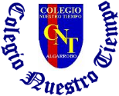
Colegio Nuestro Tiempo - R.B.D.: 14.507-6
Teacher of English Language: Francisca Alvarez P.
Profesor de Artes Musicales: Cristóbal Baeza
Guía Articulada
Idioma extranjero: Inglés y Artes Musicales
Sexto Básico
Semana 20 y 21
26 de Julio al 06 de Agosto

Nombre: ____________________________________________________________ Curso: ________________
Objectives | To apply Simple Present and vocabulary about unit 1: What’s new?  To reinforce reading and writing skills
UNIT 1: WHAT’S NEW?
I. Dirígete a tu libro de actividades página 17 y realiza la actividad 7 y 8.
Referencia pag. 17. “7. Lee el dialogo a continuación”.
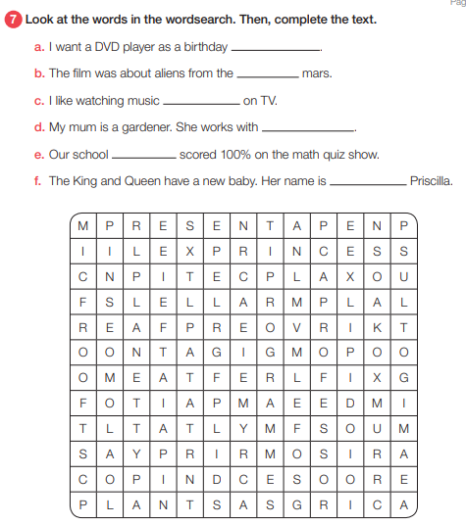

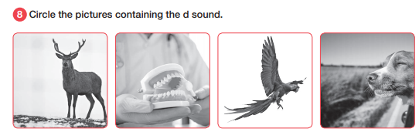

II. Dirígete a tu libro de actividades página 18 y realiza la actividad 9. Para completar el crucigrama puedes ayudarte de las páginas 24 y 25 del libro del estudiante.
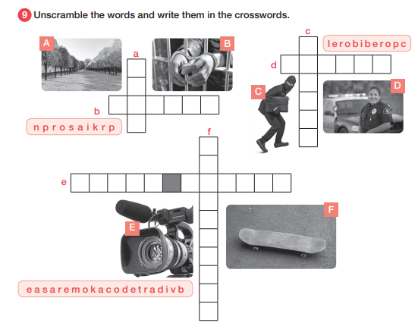

III. Dirígete a tu libro del estudiante página 32 y realiza la actividad 1. Lee y completa el texto.
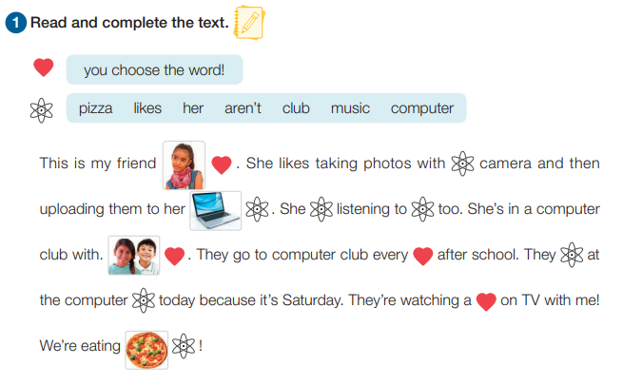

IV. Dirígete a tu libro del estudiante página 33 y realiza la actividad 3. Lee y completa el texto con la forma correcta de la palabra en paréntesis
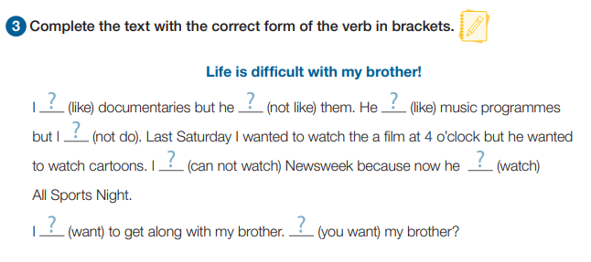

V. Dirígete a tu libro de actividades página 21 y realiza la actividad 3. Para completar el crucigrama puedes ayudarte de las páginas 32 y 33 del libro del estudiante.
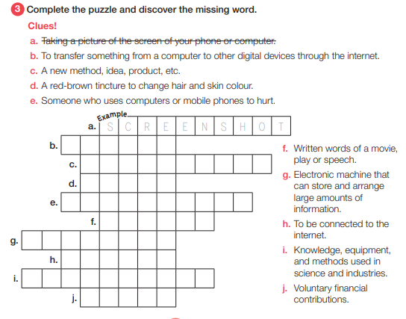

VI. Completa el ticket de salida.
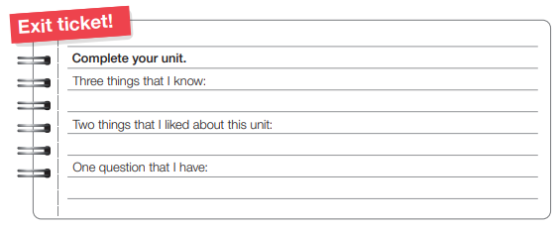

Actividades de Música
Introducción a la música folclórica

Objetivo: Incorporar elementos musicales chilenos en la interpretación y creación musical. Música ligada a otros medios de expresión. Planteamiento de proyectos, trabajos de recopilación e investigación; registros, portafolios y otros.

Esta semana vamos a comenzar a preparar nuestra presentación para la Fiesta de la Chilenidad.

Vamos a preparar una canción que se llama Uru te hami. Te invito a escucharla.
Puedes acceder a través del siguiente enlace: https://youtu.be/WpZKl_25DoY

Te comparto la letra para que la comiences a practicarla, ya que tendremos que preparar una presentación para esta fiesta en septiembre.

Uru te hami

Kauru Kauru Kauru te Hami
Kauru Kauru Kauru te Hami
Kahere Kahere Kahere te Vere Vere
Kahere Kahere Kahere te Vere Vere
Kauru Kauru Kauru te Pukao
Kauru Kauru Kauru te Pukao
Kahere Kahere Kahere te Vaero
Kahere Kahere Kahere te Vaero
Katau Katau Katau te Reimiro
Katau Katau Katau te Reimiro

Actividad.
La canción que hemos escuchado pertenece a un género de música de una parte del territorio chileno, que quizás no nos es tan cercana, ya que se encuentra bastante alejada de la región en la que vivimos, me refiero a la Isla de Pascua.
Te invito a realizar una pequeña investigación sobre la cultura Rapa Nui que son los habitantes de esta isla.

Para complementar esta información te invito a ver estos dos capítulos de la serie Pichintún.

Puedes acceder a través de los siguientes enlace:
https://youtu.be/n9APr2LsCwI
https://youtu.be/EpQ-X1ZB8Lk

Recuerda!! : En caso de tener dudas o consultas sobre las actividades de alguna guía, no duden en escribir al correo francisca.alvarez@nuestrotiempo.cl o a cristobal.baeza@nuestrotiempo.cl
Así mismo, tomar fotos y/o enviar las guías de trabajo realizadas a CLASSROOM para ser revisadas y entregar retroalimentación de sus trabajos.

